搭建ODS实现数据库同步

开始的时候使用sqlserver本身的发布订阅机制，但是后来，发现他不能订阅没有主键的表，而医院数据库中没有主键的表还挺多的，所有这里需要找到解决不能同步无主键表同步的问题，或者是另一个数据库同步机制

我这里提供三个解决方案：

# 一：kettle+发布订阅

Kettle不是基于日志，所有如果无主键表很大，速度上会有问题，100万数据，1min，一张表

# 二：AlwaysOn（2012才有）

搭建起来很麻烦，且2012才有

# 三：日志传送

<https://docs.microsoft.com/zh-cn/sql/database-engine/log-shipping/about-log-shipping-sql-server?view=sql-server-2017>

<http://www.cnblogs.com/chenmh/p/3671030.html>

<https://www.cnblogs.com/maximo/p/5455041.html>

这里配置共享文件时报的不能访问指定共享文件夹的问，弄得很久，对照第三个链接稳稳的没问题：可悲的是备份库不可读

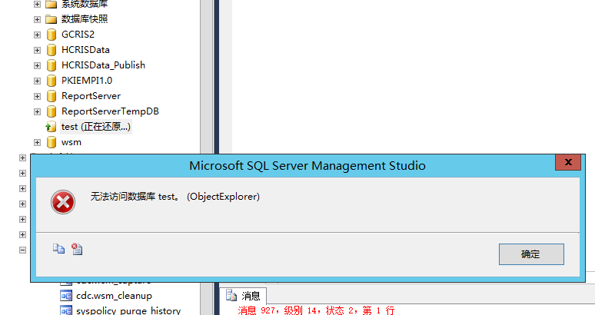

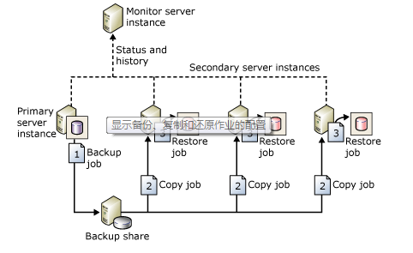

# 四：镜像

副本不能用

# 五：Beedup（卖license）

基于日志，完美，但收费，5万一家客户

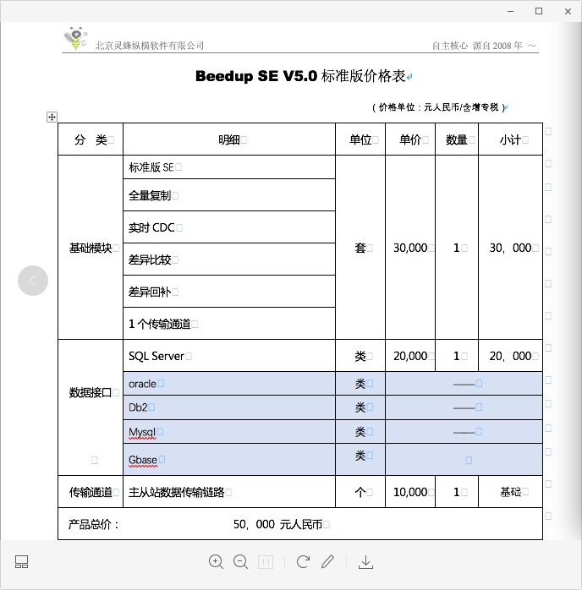、

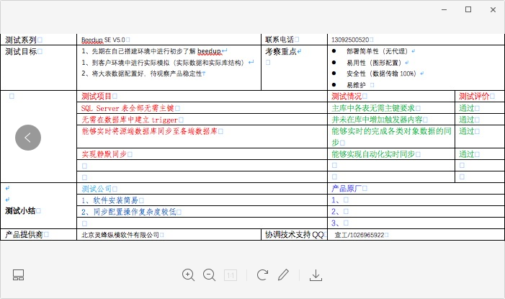

# 六：Golden gate（卖license）

<https://www.oracle.com/technetwork/cn/articles/datawarehouse/oracle-sqlserver-goldengate-1396114-zhs.html>

基于日志，完美，但收费，10万一家客户

# 七：阿里开源otter （mysql，Oracle）

<https://github.com/alibaba/otter/wiki/Introduction>

mysql -> mysql/oracle. (目前开源版本只支持mysql增量，目标库可以是mysql或者oracle，取决于canal的功能)

# Shareplex replication

基于数据库日志，收费